|  |
| --- |
| МИНОБРНАУКИ РОССИИ |
| Федеральное государственное бюджетное образовательное учреждение высшего образования **«МИРЭА − Российский технологический университет»**  **РТУ МИРЭА** |

Институт информационных технологий

Кафедра Корпоративных Информационных Систем

**ОТЧЕТ ПО ЛАБОРАТОРНОЙ РАБОТЕ №7**

**по дисциплине**

«Разработка клиент-серверных приложений»

**Тема: «Сетевые и облачные хранилища данных на примере WebDAV»**

Выполнил студент группы ИКБО-08-18 Валяев Д.A.

Принял старший преподаватель Мирзоян Д.И.

Выполнено «10» января 2021 г.

Зачтено «___» _________ 2020 г.

Москва 2020

# Задание

Установить, настроить и проверить работу сетевого хранилища WebDAV на базе Web-сервера Apache

# Теоретическая часть

Для повышения удобства пользования данными, оперативности доступа к ним, надежности хранения пользователи часто используют облачные хранилища. Собственно, облачное хранение и доступ к данным — наиболее широко распространенное применение облачных технологий в целом. Для доступа к облачным хранилищам предполагается использовать и часто используются специальное программное обеспечение — например, клиенты Яндекс.Диск, OneDrive, Dropbox и другие. Использовать множество клиентов для доступа к разным облакам не всегда удобно и возможно не на всех операционных системах. Но для большинства пользовательских операционных систем существует стандартный протокол доступа к сетевым и распределенным хранилищам — и это WebDAV. WebDAV (Web Distributed Authoring and Versioning) или просто DAV — набор расширений и дополнений к протоколу HTTP, поддерживающих совместную работу пользователей над редактированием файлов и управление файлами на удаленных веб-серверах. В качестве миссии рабочей группы по созданию DAV было заявлено: "разработка дополнений к протоколу HTTP, обеспечивающих свободное взаимодействие инструментов распределенной разработки веб-страниц, в соответствии с потребностями работы пользователей". Однако в процессе эксплуатации DAV нашёл себе ряд других применений, выходящих за первоначально принятые рамки коллективной работы над веб-документами. Сегодня DAV применяется в качестве сетевой файловой системы, эффективной для работы в Интернете и способной обрабатывать файлы целиком, поддерживая хорошую производительность работы в условиях окружения с высокой временной задержкой передачи информации. Кроме того, DAV широко применяется в качестве протокола для доступа через Интернет и манипулирования содержимым систем документооборота (document management system). Ещё одной важной целью DAV является поддержка работы распределенных команд по разработке программного обеспечения. В качестве резюме задачу создания DAV можно указать так: на волне повсеместного использования HTTP в качестве стандартного уровня доступа к широкому кругу хранилищ информации расширить его возможности средствами записи информации (HTTP — доступ на чтение, DAV — доступ на запись).

# Практическая часть

Установим веб-сервер apache с помощью команды sudo pacman –S apache.

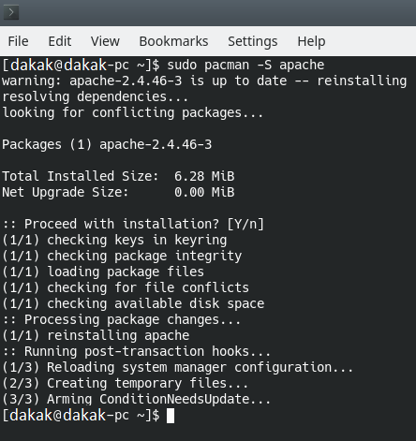

Рисунок 1 – Установка веб-сервера

Произведем запуск веб-сервера с помощью команды sudo systemctl start httpd.

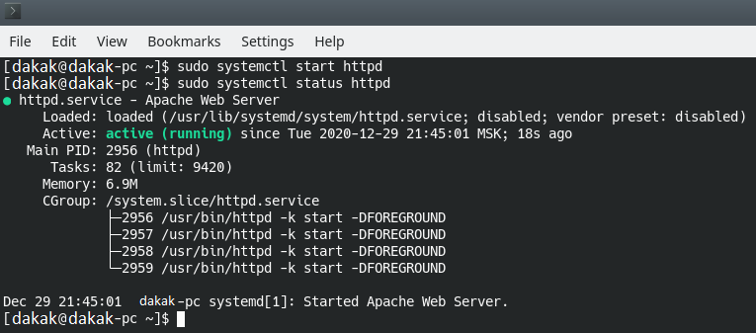

Рисунок 2 – Запуск веб-сервера

Создадим директорию, в которой будут храниться файлы, к которым будет осуществлен доступ.

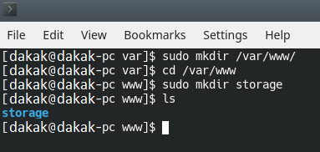

Рисунок 3 – Создание директории

Настроим веб-сервер, изменив файл /etc/httpd/conf/httpd.conf.

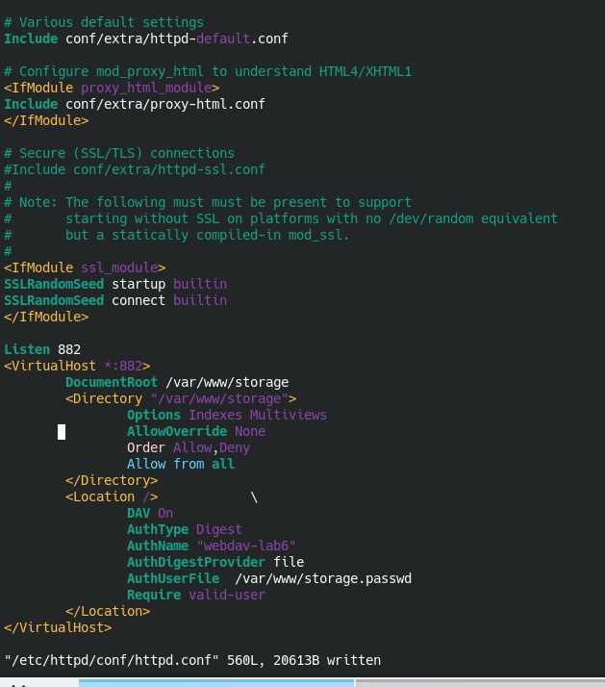

Рисунок 4 – Настройка веб-сервера

Запустим сервер и убедимся в работоспособности.

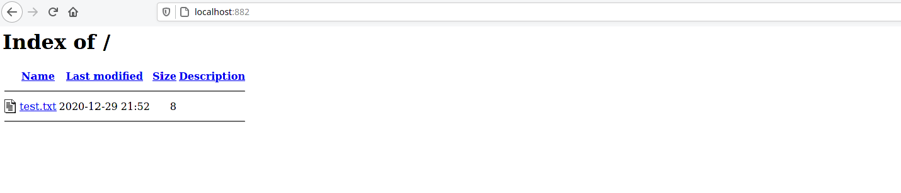

Рисунок 5 – Проверка работоспособности

Добавим в файл конфигурации перенаправление для использования https.

Конфигурация:

LoadModule dav_module modules/mod_dav.so

LoadModule dav_fs_module modules/mod_dav_fs.so

LoadModule dav_lock_module modules/mod_dav_lock.so

DAVLockDB /home/httpd/DAV/DAVLock

# Secure (SSL/TLS) connections

#Include conf/extra/httpd-ssl.conf

#

# Note: The following must must be present to support

#       starting without SSL on platforms with no /dev/random equivalent

#       but a statically compiled-in mod_ssl.

#

<IfModule ssl_module>

SSLRandomSeed startup builtin

SSLRandomSeed connect builtin

</IfModule>

Listen 443

<VirtualHost *:443>

    DocumentRoot /var/www/storage

    <Directory "/var/www/storage">

        Options Indexes Multiviews

        AllowOverride None

        Order Allow,Deny

            Allow from all

    </Directory>

    <Location />

        DAV On

        AuthType Digest

        AuthName "webdav-lab7"

        AuthDigestProvider file

        AuthUserFile /var/www/storage.htpasswd

        Require valid-user

    </Location>

</VirtualHost>

<Directory "/var/www/storage">

    AllowOverride All

    Require all granted

</Directory>

<VirtualHost *:80>

    Redirect Permanent / https://localhost

</VirtualHost>

**Вывод**

В ходе выполнения лабораторной работы было изучено и настроено сетевое хранилище WebDAV на базе Apache веб-сервера.